TOOLBOX JL
POTENCIA SIN PAUSAS
DOC-BE-01
Esquema de Backend
Plataforma ToolBox JL — modelo de datos, módulos NestJS y contratos de API
Proyecto: Sistema de Gestión, Alquiler, Venta de Herramientas y Logística Inteligente
Cliente: ToolBox JL S.A.S.
Versión del documento: 1.1
Fecha: 21 de agosto de 2026
Elaborado por: Equipo de Arquitectura de Soluciones

Tabla de Contenido

1. Propósito
Este documento especifica cómo se organiza el código del backend (NestJS, Clean Architecture) y cómo se modelan los datos en Supabase/PostgreSQL, con el nivel de detalle suficiente para iniciar la implementación: estructura de carpetas, entidades principales con sus campos clave, y el contrato de API por módulo. El detalle exhaustivo de cada DTO y validación queda en openapi.yaml, el contrato de API spec-first del proyecto: bajo la metodología Spec-Driven Development adoptada (ver Documento de Arquitectura §6.1 y Plan de Implementación §1.1), este archivo se escribe antes que el código y es la fuente de verdad contra la que se valida la implementación, en lugar de generarse automáticamente desde ella.

2. Organización del Código (Clean Architecture)
Un único servicio NestJS, organizado por módulo de negocio; cada módulo replica internamente las cuatro capas de Clean Architecture:
Carpeta | Contenido
domain/ | Entidades de negocio y value objects puros (p. ej. ToolUnit, EstadoUnidad, DineroCOP). Sin dependencias de NestJS ni de la base de datos.
application/ | Commands, Queries y sus Handlers (@nestjs/cqrs). Cada Handler retorna Result<T, ErrorNegocio> — nunca lanza excepción para un error de negocio esperado (p. ej. "unidad no disponible").
infrastructure/ | Repositorios concretos (Prisma sobre Supabase Postgres), clientes de integraciones externas (WompiClient, WhatsAppClient, LiveKitClient, DeepgramClient, ElevenLabsClient), publicación de eventos de dominio.
interface/ (api) | Controladores REST, DTOs de entrada/salida, guards de autenticación y de rol (RBAC), pipes de validación, documentación OpenAPI vía decoradores @nestjs/swagger.
Módulos de negocio: CatalogModule, InventoryModule, PricingModule, PaymentsModule, FleetModule, LogisticsModule, InspectionModule, AnalyticsModule, AuthModule, AgentsModule (integraciones de IA, ver TRD §4). Un módulo compartido (SharedKernel) contiene value objects comunes (Dinero, Zona, Rol).

3. Modelo de Datos
El siguiente diagrama entidad-relación simplificado muestra las entidades centrales del dominio transaccional y sus relaciones principales. Los campos listados son los relevantes para entender el modelo, no el esquema completo de columnas (ver diccionario de datos, sección 3.2).
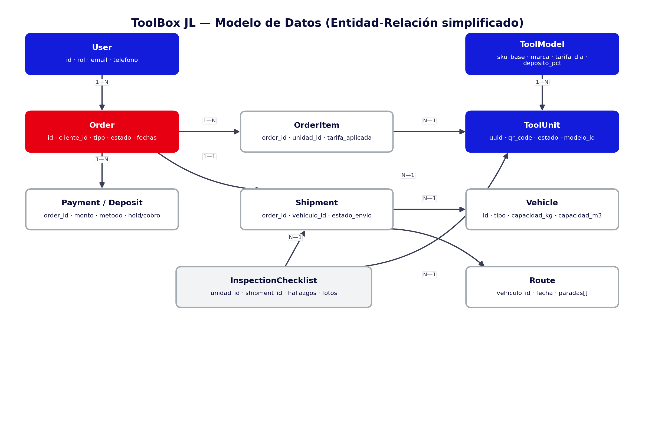
Figura 1. Modelo de datos entidad-relación simplificado.

3.1 Convenciones
- Todas las tablas usan UUID como llave primaria (uuid v4), generado en el backend, no en el cliente.
- Campos monetarios se almacenan en pesos colombianos (COP) como entero (centavos no aplica en COP); nunca como punto flotante.
- Toda tabla transaccional incluye created_at y updated_at (timestamptz) gestionados automáticamente.
- Los estados (ToolUnit.estado, Order.estado, Shipment.estado_envio) se implementan como enum de Postgres, no como texto libre, para garantizar integridad.

3.2 Diccionario de Datos

tool_models
Ficha técnica del modelo base de herramienta (RF-1.1).
Campo | Tipo | Descripción
id | uuid (PK) | Identificador del modelo.
nombre, marca, categoria | text | Datos descriptivos del catálogo.
potencia_w, peso_kg, volumen_m3 | numeric | Usados por PricingModule para recargo logístico (RF-3.2).
tarifa_dia, tarifa_semana, costo_compra | integer (COP) | Base para cotización y cálculo de ROI.
deposito_pct | numeric | Porcentaje de depósito de garantía, activable/desactivable (RF-2.2).
interes_mora_dia | numeric | Usado por MoraCalculatorJob (RF-4.3).
manual_pdf_url | text | Referencia a Supabase Storage.

tool_units
Unidad física serializada, ligada a un modelo (RF-1.2).
Campo | Tipo | Descripción
id | uuid (PK) | También codificado en el QR físico impreso.
modelo_id | uuid (FK → tool_models) | Modelo base al que pertenece.
numero_serie | text | Serie del fabricante.
estado | enum | Nuevo · Excelente · Operativo · En Mantenimiento · Dado de Baja (RF-1.3).
fecha_ingreso | date | Alta en inventario.

tool_unit_status_log
Hoja de vida: histórico de cambios de estado con evidencia.
Campo | Tipo | Descripción
id | uuid (PK) | —
unidad_id | uuid (FK → tool_units) | —
estado_anterior, estado_nuevo | enum | Transición registrada.
fotos_urls | text[] | Evidencia fotográfica (Supabase Storage).
autor_id | uuid (FK → users) | Almacenista/Repartidor que registró el cambio.

users
Todos los roles del sistema (Administrador, Gerente, Almacenista, Repartidor, Cliente).
Campo | Tipo | Descripción
id | uuid (PK) | Sincronizado con Supabase Auth.
rol | enum | admin · gerente · almacenista · repartidor · cliente.
nombre, email, telefono | text | telefono es obligatorio para 2FA por WhatsApp.
tipo_cliente | enum (nullable) | B2C · B2B, solo aplica a rol cliente.

orders
Orden de alquiler o venta.
Campo | Tipo | Descripción
id | uuid (PK) | —
cliente_id | uuid (FK → users) | —
tipo | enum | alquiler · venta.
estado | enum | pendiente_pago · confirmada · en_curso · devuelta · cerrada · cancelada.
fecha_inicio, fecha_fin | date | Rango del alquiler (nulo en venta).
return_mode | enum | en_sede · recogida_domicilio (RF-4.1).
direccion_entrega, zona_id | text / FK | Usado por PricingModule y LogisticsModule.

order_items
Unidades físicas específicas reservadas por una orden.
Campo | Tipo | Descripción
id | uuid (PK) | —
order_id | uuid (FK → orders) | —
unidad_id | uuid (FK → tool_units) | Unidad física concreta, no el modelo.
tarifa_aplicada | integer (COP) | Tarifa congelada al momento de la cotización.

payments
Pagos y depósitos de garantía asociados a una orden (RF-2.2, RF-2.3, RF-2.4).
Campo | Tipo | Descripción
id | uuid (PK) | —
order_id | uuid (FK → orders) | —
tipo | enum | pago_alquiler · pago_venta · deposito_garantia · cobro_mora.
metodo | enum | pse · tarjeta · contra_entrega.
estado | enum | pendiente · hold · capturado · reembolsado · fallido.
monto | integer (COP) | —
wompi_transaction_id | text (nullable) | Referencia externa para conciliación.

vehicles
Flota de reparto (RF-3.1).
Campo | Tipo | Descripción
id | uuid (PK) | —
tipo | enum | moto · camioneta · camion.
capacidad_kg, capacidad_m3 | numeric | Restricción usada por el Agente 1.
zonas | uuid[] | Zonas geográficas asignadas.
repartidor_id | uuid (FK → users, nullable) | Conductor asignado.

shipments
Envío (entrega o recogida) asociado a una orden (RF-3.3).
Campo | Tipo | Descripción
id | uuid (PK) | —
order_id | uuid (FK → orders) | —
vehiculo_id | uuid (FK → vehicles, nullable) | Nulo hasta que el Agente 1 (o un admin) asigna.
tipo | enum | entrega · recogida.
estado_envio | enum | pendiente_asignacion · en_ruta_entrega · entregado · en_ruta_recogida · retornado.

routes
Ruta diaria generada por el Agente 1 (o manualmente en Fase 1).
Campo | Tipo | Descripción
id | uuid (PK) | —
vehiculo_id | uuid (FK → vehicles) | —
fecha | date | Día que cubre la ruta.
paradas | jsonb | Lista ordenada de shipment_id con secuencia optimizada.
generada_por | enum | agente_1 · manual.

inspection_checklists
Checklist de inspección en entrega o recepción (RF-4.2).
Campo | Tipo | Descripción
id | uuid (PK) | —
unidad_id | uuid (FK → tool_units) | —
shipment_id | uuid (FK → shipments) | —
tipo | enum | salida · recepcion.
hallazgos | jsonb | Lista de daños/piezas faltantes reportados.
fotos_urls | text[] | Evidencia fotográfica.
garantia_ejecutada | boolean | Indica si disparó EjecutarGarantiaCommand.

4. Contratos de API por Módulo
Todos los endpoints están especificados en openapi.yaml (OpenAPI 3.0, spec-first — RNF-6, ver §1) y protegidos por JWT + guard de rol, salvo los explícitamente públicos (catálogo de lectura). Las tablas siguientes son un resumen legible por módulo; el contrato exacto (rutas, esquemas de request/response, roles) vive en el archivo YAML.

4.1 Catálogo e Inventario
Método | Endpoint | Rol requerido | Descripción
GET | /catalog/search | Público | Búsqueda de modelos disponibles, usada también por el Agente 3.
GET | /catalog/models/{id} | Público | Ficha técnica de un modelo.
POST | /inventory/models | Administrador | Registrar ficha técnica (RF-1.1).
POST | /inventory/units | Almacenista, Administrador | Alta de unidad física + generación de QR (RF-1.2).
GET | /inventory/units/{id} | Almacenista, Repartidor | Ficha de unidad al escanear QR (RF-1.4).
PATCH | /inventory/units/{id}/status | Almacenista, Repartidor | Cambio de estado + hoja de vida (RF-1.3).

4.2 Cotización, Órdenes y Pagos
Método | Endpoint | Rol requerido | Descripción
POST | /orders/quote | Cliente | Cotización (tarifa + recargo + garantía) — RF-2.1.
POST | /orders | Cliente | Crear orden (alquiler o venta).
POST | /orders/{id}/pay | Cliente | Iniciar pago vía Wompi (PSE/Tarjeta/COD) — RF-2.2/2.3.
POST | /orders/{id}/confirm-cod-payment | Repartidor | Confirmar pago contra entrega — RF-2.4.
GET | /orders/{id} | Cliente (propia orden), Admin, Gerente | Detalle de orden.
POST | /rentals/extend | Cliente, Agente 2 (tool calling) | Extender un alquiler activo.

4.3 Logística
Método | Endpoint | Rol requerido | Descripción
POST | /fleet/vehicles | Administrador | Registrar vehículo (RF-3.1).
GET | /logistics/pending-orders | Agente 1 (tool calling), Admin | Pedidos confirmados sin ruta asignada.
POST | /logistics/assign-routes | Agente 1 (tool calling), Admin | Publicar rutas del día (RF-3.1).
GET | /logistics/shipments | Gerente, Administrador | Panel de seguimiento en tiempo real (RF-3.3).
GET | /inventory/check-availability | Agente 2/3 (tool calling), Cliente | Disponibilidad por fechas.

4.4 Inspección y Mora
Método | Endpoint | Rol requerido | Descripción
POST | /inspections | Almacenista, Repartidor | Registrar checklist de salida/recepción (RF-4.2).
GET | /billing/mora/{orderId} | Cliente, Administrador | Consultar comprobante de mora generado (RF-4.3).

4.5 Carrito y Conserje de Voz
Método | Endpoint | Rol requerido | Descripción
POST | /cart/add-item | Cliente, Agente 3 (tool calling) | Agregar producto al carrito.
GET | /cart | Cliente | Ver carrito activo.

4.6 Analítica
Método | Endpoint | Rol requerido | Descripción
GET | /analytics/revenue | Gerente, Administrador | Ingresos totales desglosados (Fase 1).
GET | /analytics/roi | Gerente, Administrador | ROI por herramienta (Fase 2).
GET | /analytics/utilization | Gerente, Administrador | Tasa de utilización de inventario (Fase 2).
GET | /analytics/delivery-productivity | Gerente, Administrador | Productividad de repartidores (Fase 2).

5. Eventos y Procesos Asíncronos
Proceso | Disparador | Acción
MoraCalculatorJob | Cron diario | Detecta órdenes vencidas sin devolución y genera comprobante de mora (RF-4.3).
RouteAssignmentJob (Agente 1) | Cron nocturno | Genera y publica rutas del día siguiente.
WhatsAppReminderJob (Agente 2) | Cron horario (ventana de 24h antes del vencimiento) | Dispara el recordatorio de voz por orden próxima a vencer.
WompiWebhookHandler | Webhook entrante de Wompi | Actualiza el estado de un Payment (capturado/fallido/reembolsado).
WhatsAppWebhookHandler | Webhook entrante de Meta | Enruta mensajes entrantes al Agente 2 (texto o nota de voz).
GarantiaExecutionHandler | Evento de dominio InspeccionConHallazgo | Ejecuta el depósito de garantía parcial o total.

6. Seguridad a Nivel de Esquema
- Row-Level Security (RLS): Activado en Supabase para tablas con datos de cliente (orders, payments, inspection_checklists): un usuario con rol cliente solo puede leer sus propias filas; los roles operativos acceden vía políticas específicas por rol.
- Escritura transaccional: El frontend nunca escribe directamente en las tablas transaccionales vía cliente Supabase; toda escritura pasa por la API NestJS, que aplica las reglas de negocio (Application layer) antes de persistir.
- Auditoría: tool_unit_status_log e inspection_checklists actúan como bitácora inmutable — no se permite UPDATE ni DELETE, solo INSERT.

7. Migraciones y Versionado
Las migraciones de esquema se gestionan con Prisma Migrate, versionadas en el mismo repositorio del backend. Cada migración se aplica automáticamente en el pipeline de CI/CD antes del despliegue a Railway (ver TRD §7). No se realizan cambios de esquema manuales directamente en el panel de Supabase en producción.

